Пи: Пи санын жатқа айту

Негізгі деңгей / Орташа деңгей

1) Шеңберлердің диаметрін өлшеп, олардың ұзындығы мен ауданын табыңыздар:

a) b) c)


2) Шеңберлердің ұзындығы мен ауданын табыңыздар:

a) b) c) 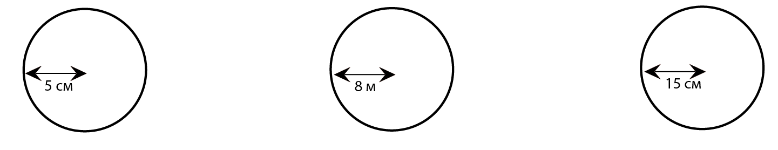
3) Ондық бөлшектерді жай бөлшек түрінде жазыңыз:

a) 0,3 b) 0,9 c) 0,21 d) 2,7

4) Жай бөлшектерді ондық бөлшек түрінде жазыңыз:

a) $\frac{9}{\text{10}}$ b) $\frac{3}{8}$ c) $\frac{\text{17}}{\text{20}}$ d) $2\frac{9}{\text{40}}$

5) Жай бөлшектерді ондық бөлшек түрінде жазыңыз:

a) $\frac{2}{3}$ b) $\frac{5}{7}$ c) $\frac{8}{9}$ d) $\frac{\text{22}}{7}$

6) Есептеңіздер:

a) 32 + 52 b) 72 - 62 c) 53 - 52 d) 33 + 22 - 13

7) Есептеңіздер:

a) √49 b) √144 c) ³√125 d) ³√27

8) Есептеңіздер:

a) √58 b) √131 c) ³√17 d) ³√101

Тереңдетілген деңгей

1) Шеңберлердің ұзындығы мен ауданын табыңыздар:

a) b) c)

2) Жай бөлшектерді ондық бөлшек түрінде жазыңыз:

a) $\frac{9}{\text{10}}$ b) $\frac{3}{8}$ c) $\frac{\text{17}}{\text{20}}$ d) $2\frac{9}{\text{40}}$

3) Жай бөлшектерді ондық бөлшек түрінде жазыңыз:

a) $\frac{2}{3}$ b) $\frac{5}{7}$ c) $\frac{8}{9}$ d) $\frac{\text{22}}{7}$

4) Есептеңіздер:

a) √49 b) √144 c) ³√125 d) ³√27

5) Есептеңіздер:

a) √58 b) √131 c) ³√17 d) ³√101

6) Ықшамдаңыздар:

a) 5π + 7π b) 10π – 4π c) $\frac{2p}{5}+\frac{p}{5}$ d) $\frac{4p}{3}+\frac{2p}{3}$

Жауаптар

Негізгі деңгей / Орташа деңгей

1) a) 2,2 cм b) 2,6 cм c) 3,2 cм

2) a) 31,4 cм; 78,5 cм² b) 50,2 м; 201 м² c) 94,2 cм; 708 cм²

3) a) $\frac{3}{\text{10}}$ b) $\frac{9}{\text{10}}$ c) $\frac{\text{21}}{\text{100}}$ d) $2\frac{7}{\text{10}}$

4) a) 0,9 b) 0,375 c) 0,85 d) 2,225

5) a) 0,6666… b) 0,7142… c) 0,8888… d) 3,1428…

6) a) 34 b) 13 c) 100 d) 30

7) a) 7 b) 12 c) 5 d) 3

8) a) 7,6157… b) 11,4455… c) 2,5712… d) 4,6570…

Тереңдетілген деңгей

1) a) 31,4 cм; 78,5 cм² b) 50,2 м; 201 м² c) 94,2 cм; 708 cм²

2) a) 0,9 b) 0,375 c) 0,85 d) 2,225

3) a) 0,6666… b) 0,7142… c) 0,8888… d) 3,1428…

4) a) 7 b) 12 c) 5 d) 3

5) a) 7,6157… b) 11,4455… c) 2,5712… d) 4,6570…

6) a) 12π b) 6π c)$\frac{3p}{5}$ d) 2π

